GALA MOHAMED FADEL SUELIMA

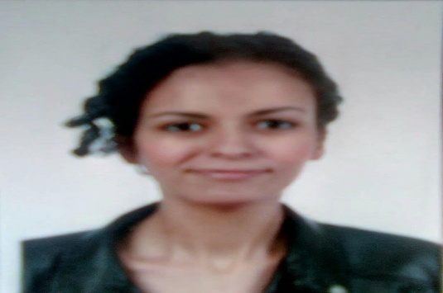 Utrera, Sevilla

Fecha de Nacimiento : 12/09/1998 Email: [Galitaaa9@gmail.com](mailto:Galitaaa9@gmail.com)

Numero De Teléfono: 693937800

**Resumen Profesional**

Camarera dedicada con meses de servicio ejemplar en la industria de servicios de alimentos en Londres. Comprometidos a proporcionar un servicio útil, rápido y preciso a los clientes. Experiencia de limpieza, y cuidadora de personas con discapacidad.

**Habilidades**

Sólidas habilidades de servicio al cliente, que incluyen evaluar las necesidades del cliente, cumplir con los estándares de calidad, evaluar la satisfacción del cliente y realizar los ajustes o correcciones apropiados. Excelentes habilidades de escucha activa y la capacidad de dar mi atención completa a los clientes durante los tiempos ocupados. Orientación de servicio demostrada; siempre buscando oportunidades para servir a los clientes y ayudar a otros empleados.

**Habilidades personales**

Lengua materna; Español y árabe. Inglés avanzado ( 2 años trabajados en Inglaterra), comprensión de Portugués ( Nivel básico )

Actitud proactiva y capaz de hacer.

Competencias digitales; Windows, redes sociales y paquete de office.

**Experiencia laboral**

* Camarera y ayudante de cocina en SushiSamba, Londres.

Uno de los mejores restaurantes de Londres con alta puntuación.

Enero 2017- junio 2017

- Tomar pedidos de comida y servir alimentos y bebidas a los clientes.

- Reposar ropa de mesa limpia, cristalería, platería y vajilla.

- Personal de servicio provisto de comida.

- Muebles, estanterías, paredes y equipo limpios y pulidos.

- Neveras surtidas con cerveza embotellada y vinos.

- Realizar controles constantes con los clientes para garantizar la satisfacción y atender las quejas de los clientes.

- Realización de aperitivos, ensaladas y platos fríos.

- Asistir a un equipo de anfitriones saludando, sentando y agradeciendo a los clientes.

- Comunicarse con el personal de cocina directamente y por ordenador.

- Limpiar las mesas, quitar los platos sucios y reemplazar la ropa de mesa

* Asistente de atención de enfermería para personas discapacitadas, Londres y Bournemouth

Junio ​​2017- Febrero 2019

**Educación**

* Titulo auxiliar de enfermeria

Septiembre 2015- Diciembre 2016

* Certificados oficiales de cuidados de enfermería adquiridos en Inglaterra